1. Да ли је четвороугао на слици трапез?

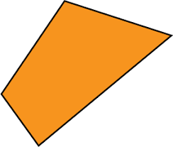
- да
- не

2. Израчунај само угао x

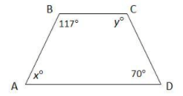
- 180°
- 110°
- 63°
- 77°

3. Израчунај само угао y
- 77°
- 180°
- 63°
- 110°

4. Израчунај само угао x

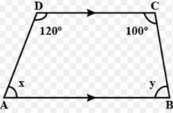
- 100°
- 120°
- 60°
- 80°

5. Да ли је четвороугао на слици трапез?

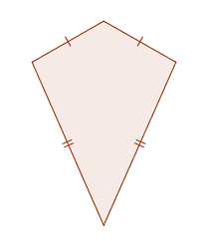
- да
- не

6. Израчунај угао x

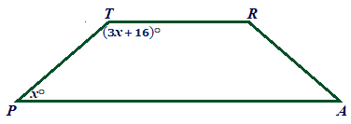
- 56°
- 41°
- 46°
- 51°

7. Израчунај x
- 7°
- ниједно од понуђених
- 85°
- 8°

8. Израчунај само угао y
- 60°
- 120°
- 80°
- 100°

9. Реченица "Четвороугао на слици није трапез" је
- тачна
- нетачна

